# Apktool

1、用之前有个前提，必须配置java环境：

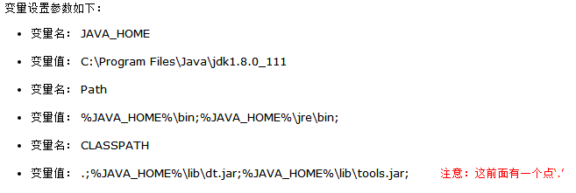

2、下载apktool、dex2jar、jd_gui三个工具

3、下载之后，将需要反编译的apk放到apktools同级目录下，并且在apktools下级目录，按住shift+鼠标右键，选择在此处打开命令窗口，之后运行代码  apktool d yd.apk（你安装包的名字），如：

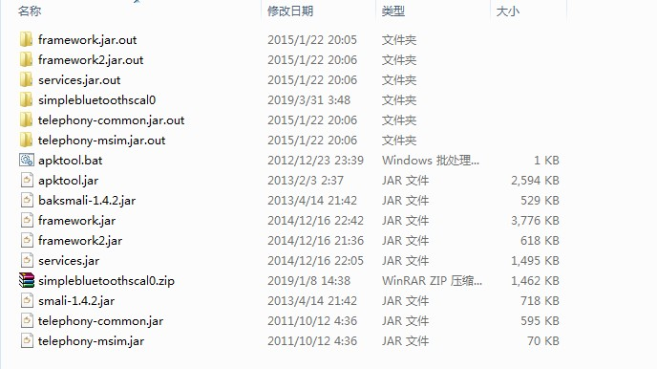

里面的压缩包simplebluetoothscal0.zip就是simplebluetoothscal0.apk（后面需要把后缀改成zip）

4、将apk后缀名改成zip。之后用解压软件进行解压，得到一个文件如下

这样看到的xml格式是乱码的  所以使用apktool去释放apk才不会乱码

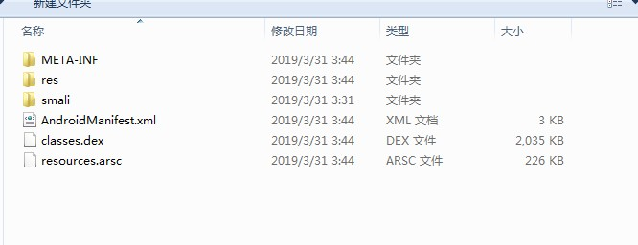

5、将【解压的软件（改成zip解压后的文件夹里有classes.dex）】classes.dex打包成jar包 需要用到dex2jar工具，和步骤3同样的方法，解压dex2jar.zip之后，在其文件夹打开cmd命令窗口将第三步中的classes.dex放到此目录   输入命令 d2j-dex2jar.bat classes.dex  看下图

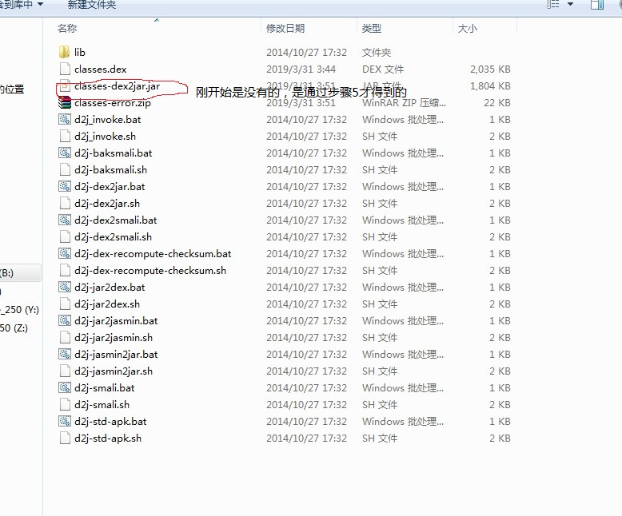

6、之后你就使用jd-gui打开这个jar包即可

